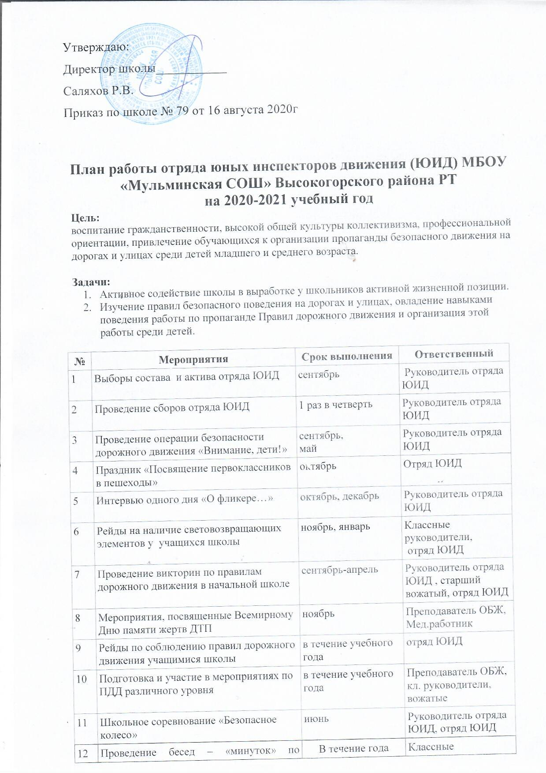
Утверждаю:
Директор школы___________
Саляхов Р.В.
Приказ по школе № 79 от 16 августа 2020г

План работы отряда юных инспекторов движения (ЮИД) МБОУ «Мульминская СОШ» Высокогорского района РТ
на 2020-2021 учебный год
Цель:
воспитание гражданственности, высокой общей культуры коллективизма, профессиональной ориентации, привлечение обучающихся к организации пропаганды безопасного движения на дорогах и улицах среди детей младшего и среднего возраста.

Задачи:
- Активное содействие школы в выработке у школьников активной жизненной позиции.
- Изучение правил безопасного поведения на дорогах и улицах, овладение навыками поведения работы по пропаганде Правил дорожного движения и организация этой работы среди детей.

№ | Мероприятия | Срок выполнения | Ответственный
1 | Выборы состава и актива отряда ЮИД | сентябрь | Руководитель отряда ЮИД
2 | Проведение сборов отряда ЮИД | 1 раз в четверть | Руководитель отряда ЮИД
3 | Проведение операции безопасности дорожного движения «Внимание, дети!» | сентябрь,  май | Руководитель отряда ЮИД
4 | Праздник «Посвящение первоклассников в пешеходы» | октябрь | Отряд ЮИД
5 | Интервью одного дня «О фликере…» | октябрь, декабрь | Руководитель отряда ЮИД
6 | Рейды на наличие световозвращающих элементов у учащихся школы | ноябрь, январь | Классные руководители,  отряд ЮИД
7 | Проведение викторин по правилам дорожного движения в начальной школе | сентябрь-апрель | Руководитель отряда ЮИД , старший вожатый, отряд ЮИД
8 | Мероприятия, посвященные Всемирному Дню памяти жертв ДТП | ноябрь | Преподаватель ОБЖ,  Мед.работник
9 | Рейды по соблюдению правил дорожного движения учащимися школы | в течение учебного года | отряд ЮИД
10 | Подготовка и участие в мероприятиях по ПДД различного уровня | в течение учебного года | Преподаватель ОБЖ,  кл. руководители, вожатые
11 | Школьное соревнование «Безопасное колесо» | июнь | Руководитель отряда ЮИД, отряд ЮИД
12 | Проведение бесед – «минуток» по профилактике несчастных случаев с детьми на дороге (в начальных классах ежедневно на последнем уроке) | В течение года | Классные руководители 1-4 классов, отряд ЮИД
13 | Участие в районных и краевых мероприятиях:  - «Безопасное колесо»  - Акция «Засветись»  - «Знатоки дорожных правил»  - Акция «Пассажир»  - Акция «Пешеход на переход» | июнь 2020  ноябрь –декабрь2020  февраль 2021  октябрь-  ноябрь 2021-март – апрель 2021 | Руководитель отряда ЮИД, отряд ЮИД
14 | Акция: «Зимние каникулы». | 24-25 декабря 2020 | Классные руководители, отряд ЮИД
15 | Игра: «Дорожная грамота» для 1-4 классов | февраль 2021 | Руководитель ЮИД, отряд ЮИД
16 | Акция: «Весенние каникулы». | 4 неделя марта 2021 | Классные руководители, отряд ЮИД

